Hébergement & Salle de jeu

Hôtel ONOMO Casablanca City Center
https://www.onomohotels.com/hotel/onomo-casablanca-city-center/
Hôtel d’affaires et de loisirs, l’Hôtel 4* ONOMO Casablanca City Center se situe avenue Massira, à deux pas des différents quartiers d’affaires, des boutiques recherchées et des bars les plus animés. Chaleureux et élégant, afro-marocain dans l’âme, votre hôtel ONOMO Casablanca City Center déploie sa silhouette contemporaine et reconnaissable entre toutes au cœur chic et branché de la ville blanche.
L’établissement comprend 201 chambres et suites, une salle de fitness, un bar, un business center et des salles de conférence baignées de lumière naturelle. Parfaites pour les voyageurs d’affaires et les business nomads, les chambres et les suites de notre hôtel à Casablanca raviront tout autant les familles et les couples. ONOMO Hôtel Casablanca City Center vous accueille dans son restaurant Azour Restaurant & Lounge, qui bénéficie d’une terrasse de 600 m2 qui n’a pas sa pareille en ville. Découvrez sans attendre nos spécialités du continent africain servies sous forme de plats à partager en toute convivialité !

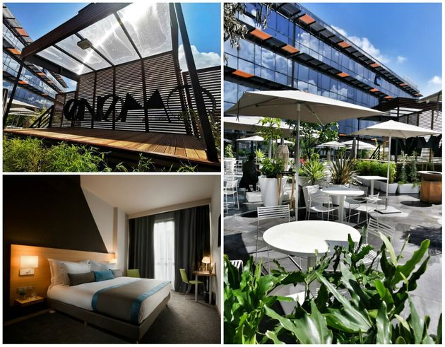

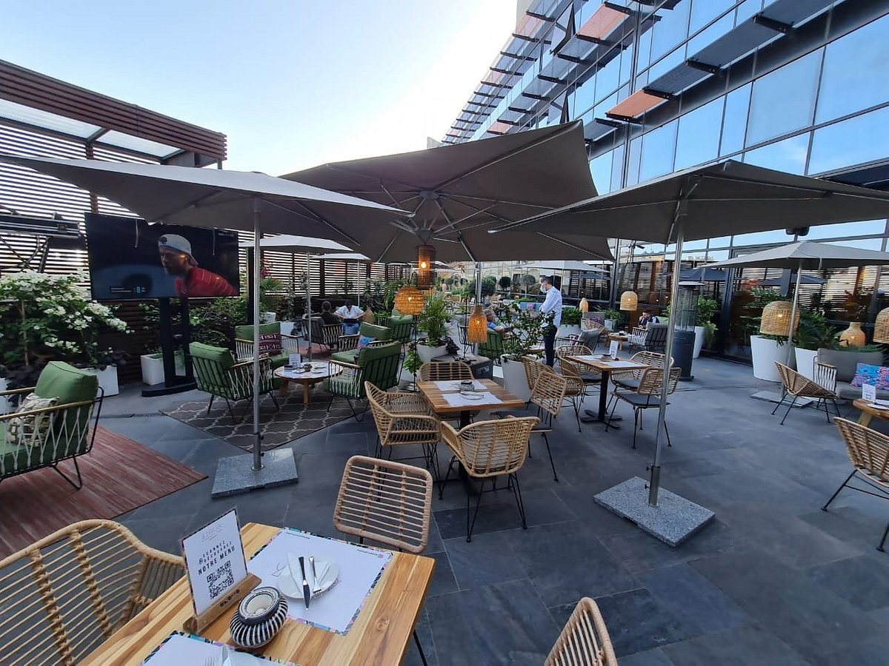
Prix spéciaux négociés pour les participants : (par personne / nuit)
1. Chambre single lit King size petit déjeuner inclus: 530 Mad + 19.80 City Tax = 550 Mad (52 euros)
2. Chambre double lit King size ou deux lits jumeaux petit déjeuner inclus : 315 Mad + 19.80 City Tax = 335 Mad (32 euros)
3. Options :
- Forfait incluant les 2 repas du midi et du soir, boissons non alcoolisées comprises : 300 Mad (29 euros)
- Forfait incluant l’aller et le retour de l’aéroport de Casablanca en transfert individuel : 525 Mad (50 euros)
- Festivités et dîner marocain pour le réveillon de Nouvel-An : 525 Mad (50 euros)
